**Permanent Make-up voorzorg formulier**

**Het is bijna zover…**

**Uw perfecte wenkbrauwen, eyeliners of lippen!**

**!!...Let’s get your permanent natural look…!!**

**Wanneer is Permanente Make-up geschikt? Wanneer je:**

- Allergisch bent voor make-up

- Je uiterlijk wilt verfijnen

- Snel last hebt uitlopende make-up, bijvoorbeeld door veel zweten of overhangende oogleden

- Genoeg hebt van het verven of tekenen van de wenkbrauwen

- Altijd een eyeliner op hebt, maar deze niet elke keer gelijk kunt krijgen

- Wanneer er te veel haartjes weggehaald zijn

- Geen tijd hebt om je op te maken

- Veel sport of sauna-/strandganger bent

- Last hebt van droge ogen

- Slechtziend bent bij het aanbrengen van make-up

- Contactlenzen of brildragend bent

- Geen strakke eyeliner of lipcontour kan zetten

- Dunne lippen hebt die je meer volume wilt geven

- Alopecia hebt (Haarziekte, kaalheid)

- Chemokuur hebt gehad (vermindering haartjes)

**Hoe werkt het?**

Met een steriele naaldmodule wordt de pigmentatie in de bovenste huidlaag aangebracht. Hiermee kunnen correcties en/of verfraaiingen worden aangebracht aan wenkbrauwen, ogen en lippen. De manier van werken, de pigmenten en de materialen voldoen aan de strenge kwaliteitseisen van onder andere de GGD en de Voedsel en Waren Autoriteit.

Voor de behandeling wordt u allereerst gevraagd om een toestemmingsformulier in te vullen van de GGD. Hier staan een aantal vragen in over uw gezondheid. Wanneer u gezondheidsproblemen heeft of medicaties inneemt, neem dan eventueel van te voren contact met mij op.

Het resultaat van de pmu behandelingen is verrassend natuurlijk en blijft gedurende 3 tot 5 jaar mooi, vervolgens kan het langzaam vervagen. Dit is niet bij iedereen het geval dus neem eventueel contact op als u vragen heeft over de bestaande pmu. Daarna kunt u het bijvoorbeeld 1 keer per 1 á 3 jaar laten bijwerken.

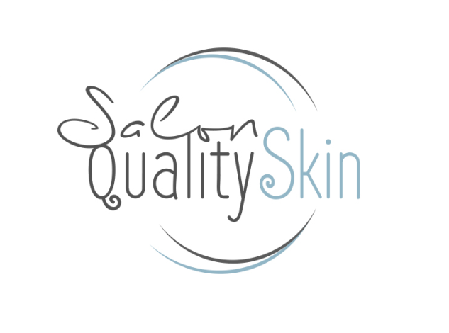**Let op! Alle behandelingen zijn inclusief 1 nabehandeling! Dit is tussen de 5/8 weken na de eerste behandeling. Daarna kunt u het naar wens een keer per 1 á 3 jaar laten bijwerken.**

**3D Hairstroke Techniek**  
Met de 3D Hairstroke Techniek worden nieuwe haartjes bij de wenkbrauw of op de wenkbrauw plaats gezet met een eventuele schaduw effect voor een mooie, vollere en goed gevormde wenkbrauw. 3D Hairstroke techniek wordt met een dunne naald de juiste kleur pigment 0,3/0,6 mm in de huid aangebracht. Samen met u wordt er tijdens het intakegesprek besproken naar uw wensen wat u graag zou willen qua vorm en kleur. Daarna adviseer ik op basis van huidskleur/haarpigmenten/oogkleur wat de kleur en vorm gaat worden!

**Permanente Eyeliner(s)**  
De Eyeliner boven & onder geeft een natuurlijk accent op uw ogen.  Bij de Eyeliner(s) wordt samen met u gekeken naar wat u graag wilt. Een mooie subtiele lijn in de wimpergrens voor een mooie vollere wimperrand of juist boven de haargrens voor een extra mooi accent op de ogen, waardoor ze sprekender en groter lijken. Ook de kleur wordt samen bepaald door middel van het analyseren van de kleur van uw ogen, haar en huid. Bij deze behandeling krijgt u de Eyeliner(s) compleet naar wens.

**Lip Contour**

Een lipcontour verfraait de lippen van mensen met smalle of ongelijke lippen. Door permanente make-up krijgt u een optische mooie, strakke liplijn en een vol gevormde mond in uw eigen natuurlijke lipkleur! Vóór de pigmentatie wordt in overleg met u de vorm en kleur bepaald.

**Pijnlijk/Ja/Nee**

**De behandeling is goed te doen maar zeker niet ‘pijnloos’.**

**Elke huid reageert anders, dus ik kijk per behandeling wat nodig is of hoe we het anders kunnen aanpakken zodat de behandeling goed zal gaan verlopen.**

**En we houden rekening met het bekende gezegde:**

**….‘Wie mooi wil zijn…. moet een beetje pijn lijden’….**

**Wanneer is Permanente Make-up niet/minder geschikt? Bij:**  
- Diabetes ( type 1 of 2 )  
- Antibiotica kuren  
- Anti-stollingsmiddelen (Bespreekbaar)  
- Epilepsie ( licht of zwaar )  
- Hemofilie   
- Chronische huidziekte (Bespreekbaar)  
- Contactallergie   
- Immuunstoornis (Bespreekbaar)  
- Hart- of vaatafwijkingen (Bespreekbaar)  
- Reuma (Bespreekbaar)  
- Bepaalde acné medicaties  
- Huidkanker  
- Onder behandeling van bestralingstherapie of radiotherapie   
- Op de plek waar zich bulten, donkere moedervlekken, zwellingen, littekens en operatielittekens of andere vormen van irritatie bevinden (Bespreekbaar)  
- Zwangerschap   
- Jonger dan 16 jaar

**Let op! Als u aan één van deze bovenstaande aan lijdt, raadpleeg uw arts en overleg voor goedkeuring. Wanneer de arts goedkeuring geeft, kan alsnog de behandeling plaatsvinden. Met uitzondering van zwangerschap en als u jonger dan 16 bent, is permanente make-up niet toegestaan volgens de eisen van de GGD.**

**Nabehandeling**  
In bijna alle gevallen is een nabehandeling nodig, omdat de huid altijd pigment afstoot bij de eerste behandeling, de hoeveelheid afstoting ligt aan de huid zelf. Vandaar dat u altijd voor de totale prijs 2 behandelingen heeft.   
Deze nabehandeling is om perfectie te creëren. Het kan zijn dat een aantal stukjes niet gepakt hebben, de kleur feller/donkerder of anders mag zijn.

**Voorbereiding voor u:**  
- Lenzen uit  
- Gelieve geen (waterproof) mascara dragen

- U mag niet onder invloed van alcohol of drugs zijn

- Een week na de behandeling mag u niet in de sauna, zwembad of in de zon.

(Houdt er rekening mee dat er wordt geadviseerd dat u tijdens de pmu behandelingen niet op vakantie naar de zon gaat, dit kan nadelig werken op de pigment kleuren!)

**Het corrigeren van foutieve gezette Permanente Make-up**

Ik ben ook gespecialiseerd in het corrigeren van foutieve gezette Permanente make-up. Wanneer u niet tevreden bent over uw eyeliner, wenkbrauwen of lipcontour dan kunt u bij mij terecht voor een correctie.

De correctie houdt in dat de kleur en vorm aangepast kunnen worden.

Dit is uiteraard weer met een intake en een goede afspraak over de correctie.

Voor meer informatie en over de kosten kunt u contact met mij opnemen.

Bedankt voor het doornemen en tot dan!

Groetjes,

Salon Quality Skin

Jacyntha Hustin

